Mit voller Kraft voraus auf der SMM 2014
WEG stellt in Hamburg sein vielseitiges Portfolio an Antriebslösungen für die maritime Industrie vor
WEG, ein weltweit führender Anbieter in der Antriebstechnik, präsentiert dem internationalen Fachpublikum auf der SMM (Shipbuilding, Machinery & Marine Technology Messe) 2014 seine breite Produktpalette an zuverlässigen, robusten und effizienten Systemen für die Schiffbau- und Offshore-Branche. Vom 9. bis 12. September können sich Besucher in Hamburg am Stand 303 in Halle B6 umfassend über Standard- sowie Spezialantriebe für schiffswichtige und unterstützende Aufgaben an Bord informieren. Die Produktpalette reicht von Nieder- und Hochspannungsmotoren über Generatoren bis hin zu Frequenzumrichtern und Niederspannungsschaltgerätetechnik.

WEGs Kernprodukt für maritime Anwendungen im Niederspannungsbereich sind die Asynchronmotoren der W22-Baureihe, hierzu zählen auch die W22x-Motoren für explosionsgefährdete Bereiche. Sie bieten Schiffs- und Maschinenbauern geringe Betriebskosten sowie hohe Zuverlässigkeit und Energieeffizienz. Gleichzeitig sind die kompakten Graugussmotoren sehr robust und wartungsarm. Ihr modulares Design, das auch eine geringe Geräusch- und Vibrationsentwicklung gewährleistet, ermöglicht den flexiblen Einsatz für viele über das gesamte Schiff verteilte Applikationen. Dazu zählen z.B. hydraulische Ruderanlagen, Ballastpumpen, Frischwassererzeuger, Lösch-, See- und Kühlwasserpumpen, Bilgepumpen, Trink- und Abwasserpumpen sowie Kühl- und Belüftungssysteme.

Das Thema Energieeffizienz gewinnt auch im maritimen Segment verstärkt an Bedeutung, obwohl die aktuelle europäische ErP-Richtlinie Motoren auf Transportmitteln nicht mit einschließt. Denn energieeffiziente Antriebssysteme bieten gerade auf Kreuzfahrtschiffen wirtschaftliche Vorteile sowie die Möglichkeit der Vermarktung im Rahmen des „Greenship“-Gedankens. In dieser Hinsicht positioniert sich WEG als Vorreiter und fertigt die W22-Standardmotoren für den maritimen Markt in allen gängigen Effizienzklassen (IE1 bis IE3) und sogar schon in IE4.

Zu den weiteren Produkthighlights, die in Hamburg zu sehen sein werden, gehören die neuen kompakten Standardasynchronmotoren W50, die sich durch hohe Leistungsdichte und Zuverlässigkeit auszeichnen und sich für Pumpen-, Kompressoren- und Lüfteranwendungen in rauesten Umgebungen eignen. Die 2- bis 12-poligen Motoren decken einen Leistungsbereich von 75 bis 1.250 kW ab und sind ebenfalls geräusch- und vibrationsarm. Sie stehen in Schutzklassen von IP55 bis IP66 zur Verfügung. Die W50-Motoren sind nach IC-411 entsprechend DIN EN 60034-6 gekühlt und für den Frequenzumrichterbetrieb ausgelegt – dank der drehsteifen Motorwellenkonstruktion gibt es hier im Umrichterbetrieb bis zu 3.600 UpM keine Drehzahlbegrenzung durch eigenkritische Drehzahlen.

Die breite Produktpalette an WEG-Frequenzumrichtern umfasst auch speziell für Heizungs-, Lüftungs- und Klimasysteme (HLK) entwickelte Varianten wie den CFW501 oder den CFW701 mit einer Bypass-Funktion für den redundanten Motorbetrieb. Darüber hinaus stellt WEG Besuchern der SMM den modularen wassergekühlten Frequenzumrichter CFW11W vor, der alle Anforderungen aus der Schifffahrt und dem Offshorebereich optimal erfüllt. Die Umrichter ermöglichen eine rückführungsfreie Vektorregelung oder für höchste Drehzahl- und Drehmoment-Präzision eine feldorientierte Motorregelung mit Drehgeberrückführung. Damit lassen sich auch bei niedrigen Drehzahlen exakt einzustellende Drehmomente bis nahezu zur Kippgrenze der Motoren realisieren. Alle erforderlichen Funktionen für den effektiven Schutz von Niederspannungsmotoren sind bereits in die Geräte integriert. Damit eignen sie sich für viele Aufgaben an Bord, wie Windenantriebe, Hebezeuge, dieselelektrische Antriebe mit Leistungen bis 2,8 MW, bei denen hohe Präzision erforderlich ist und Energieeinsparungen durch Eliminierung von mechanischen Regelstrecken gefragt sind.

WEG zählt zu den wenigen Unternehmen weltweit, die sowohl Elektromotoren und Getriebe als auch Automatisierungskomponenten wie Umrichter selbst entwickeln, fertigen und prüfen. Damit kann das Unternehmen auch flexibel spezielle Anforderungen der Branche bedienen und Lösungen anbieten, die optimal an die individuellen Bedürfnisse angepasst sind – sei es im Bereich von traditionellen pol-umschaltbaren oder modernen vollautomatisierten Antriebskonzepten für Anker- und Verholwinden oder z.B., wenn Ruder- bzw. Propelleranlagen platzsparende wassermantelgekühlte Motoren bis in den Hochspannungsbereich erfordern.

Weitere Informationen zu den Produkten von WEG finden Sie unter www.weg.net

Bildunterschriften:

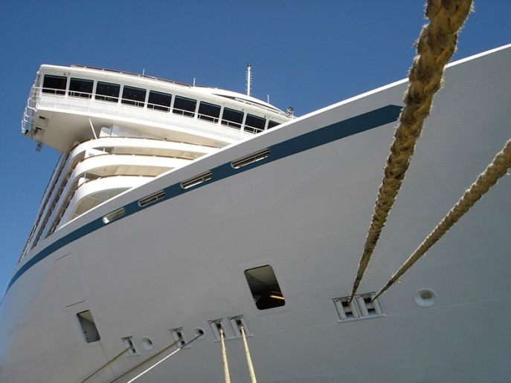
WEG2569_Kreuzfahrtschiff

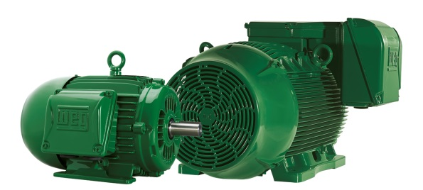
WEG2569_W22: Von IE1 bis IE4: WEG bietet eine der breitesten Produktpaletten an energieeffizienten Asynchronmotoren für die maritime Industrie

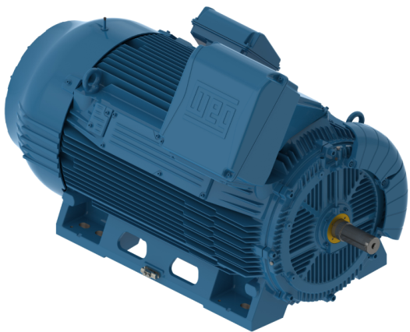
WEG2569_W50: Dank ihrer hohen Leistungsfähigkeit lassen sich die robusten W50-Motoren für Anwendungen mit Drehzahlen bis 5.000 UpM einsetzen

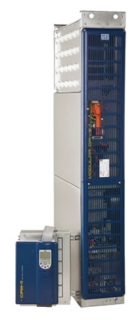

WEG2569_CFW11W: Die wassergekühlten Frequenzumrichter CFW11W erlauben selbst bei niedrigen Drehzahlen hohe Drehmomente

Informationen zu WEG

WEG ist ein weltweit operierender, führender Anbieter für Lösungen in der Antriebstechnik, Energieerzeugung und -verteilung sowie in der Automatisierungstechnik und im Schaltanlagenbau. Ein Jahresumsatz von über 2 Milliarden Euro ist Ausdruck wachsenden Erfolgs über eine große Bandbreite von Produktgruppen hinweg. Hierzu zählen Niederspannungs-, Mittelspannungs- und Hochspannungsmotoren, Transformatoren, Generatoren, Getriebemotoren, Schalt- und Regelgeräte, Frequenzumrichter, Softstarter, ATEX-konforme, explosionsgeschützte Motoren, Brandgasmotoren sowie schlüsselfertige Komplettsysteme. Weltweit beschäftigt WEG über 28.000 Mitarbeiter, davon etwa 200 in Deutschland.

Redaktioneller Kontakt / Belegexemplare bitte an:
Mark Herten, Technical Publicity
Postfach 12 55, 21232 Buchholz
Tel: +49 (0)4181 968 0982 Mob: +49 (0)1520 748 3901
E-Mail: mherten@technical-group.com

Kontakt zum Unternehmen in Deutschland:
WEG GERMANY GmbH
Industriegebiet Türnich 3, Geigerstraße 7, D-50169 Kerpen-Türnich
Tel: +49 (0)2237/9291-0 Fax: +49 (0)2237/9291-200
Jürgen Ponweiser, E-Mail: ponweiser@wattdrive.com

Kontakt zum Unternehmen in Österreich:
Watt Drive Antriebstechnik GmbH
Wöllersdorfer Str. 68, A-2753 Markt Piesting
Tel: +43 (0)2633 404-0, Fax: +43 (0)2633 404-220
Jürgen Ponweiser, E-Mail: ponweiser@wattdrive.com

Web: www.weg.net, www.wattdrive.com

